# 整合mybatis

## 创建

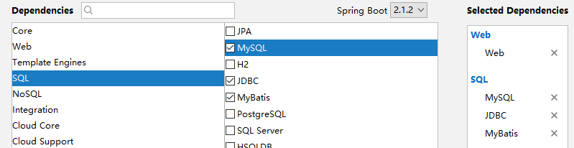

Mybatis提供的整合包

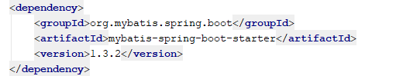

<dependency>  
 <groupId>org.mybatis.spring.boot</groupId>  
 <artifactId>mybatis-spring-boot-starter</artifactId>  
 <version>1.3.2</version>  
</dependency>

# 注解版

## 配置扫描

### @mapper

每个接口都要加

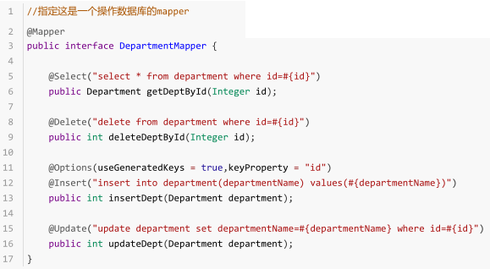

### 批量扫描@MapperScan（二选一）

1.加载主程序类@springBootApplication

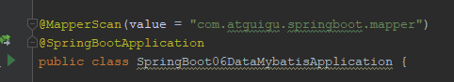

2.或者加在MyBatisConfig

## 配置扩展

### 驼峰配置

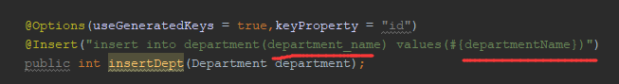

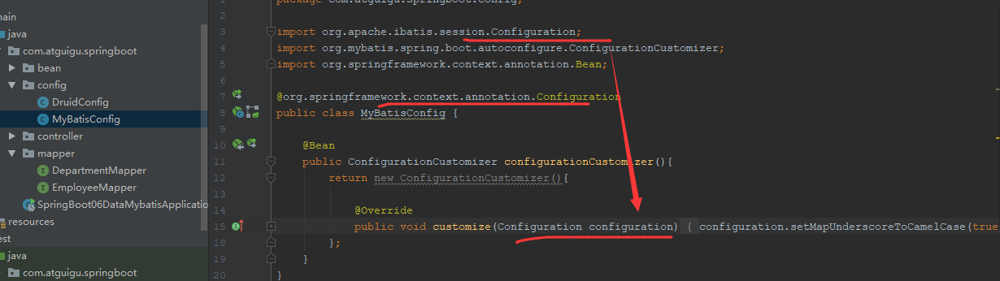

# Xml版

## Mybaits的xml

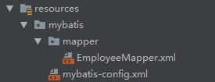

更多使用参照

http://www.mybatis.org/spring-boot-starter/mybatis-spring-boot-autoconfigure/

## 配置扫描

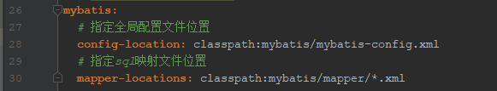

## 配置扩展

### （mybatis原生）驼峰配置

